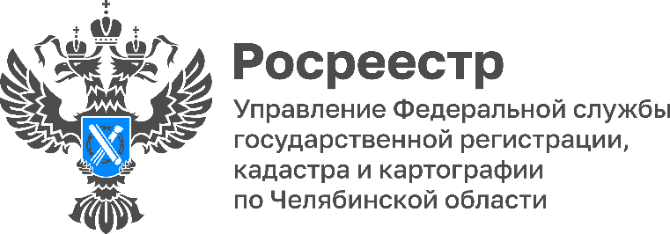
ПРЕСС-РЕЛИЗ
16.07.2026

При получении услуг Росреестра в МФЦ спрашивают
электронный адрес – нужно ли сообщать?
Управление Росреестра по Челябинской области в рубрике «Вопрос-ответ» отвечает на часто возникающие вопросы граждан о получении государственных услуг Росреестра в многофункциональных центрах. Сегодня расскажем, для чего собственнику вносить адрес электронной почты в ЕГРН и какие сведения о принадлежащих ему объектах недвижимости он может получать на почту.
Наличие в Едином государственном реестре недвижимости (ЕГРН) актуальных контактных данных имеет важное значение для самих собственников. Это необходимо для своевременного информирования о действиях с их объектами недвижимости. Наряду с подачей заявления о невозможности регистрации без личного участия собственника, внесение в ЕГРН электронного адреса и актуального телефона является дополнительным способом защиты от мошеннических действий.
Контактные данные правообладателей, содержащиеся в ЕГРН, позволяют оперативно связываться с гражданами и юридическими лицами непосредственно при совершении ими сделок на рынке недвижимости. На электронную почту собственник может получать уведомления о поступлении документов на госрегистрацию прав, об исправлении технических и реестровых ошибок, об изменении данных правообладателя или характеристик объекта недвижимости. Если в ходе правовой экспертизы документов госрегистратором выявлены замечания, имеются основания для приостановления сделки, возврата документов без рассмотрения или отказа в проведении кадастрового учёта и (или) регистрации прав, Управление Росреестра взаимодействует с заявителями через указанные каналы связи непосредственно для их информирования.
При обращении за получением услуг Росреестра специалист МФЦ во время приема документов уточняет у заявителя адрес электронной почты и телефон. Кроме того, самостоятельно сообщить адрес электронной почты для внесения или актуализации сведений в ЕГРН можно через личный кабинет на официальном сайте Росреестра и портал Госуслуг. Заявление подается в отношении каждого объекта недвижимости, услуга предоставляется бесплатно.

#РосреестрЧелябинск #УслугиРосреестра #МФЦ

Материал подготовлен пресс-службой
Росреестра и Роскадастра по Челябинской области

Об Управлении Росреестра по Челябинской области
Управление Росреестра по Челябинской области - это территориальный орган федерального органа исполнительной власти, который осуществляет функции по государственной регистрации прав на недвижимое имущество и сделок с ним, по проведению государственного кадастрового учёта недвижимого имущества, землеустройства, государственного мониторинга земель, а также функции по государственной кадастровой оценке, федеральному государственному надзору в области геодезии и картографии, государственному земельному надзору, надзору за деятельностью саморегулируемых организаций оценщиков, контролю деятельности саморегулируемых организаций арбитражных управляющих.
Предоставление сведений из Единого государственного реестра недвижимости осуществляет филиал ППК "Роскадастр" по Челябинской области.

Контакты для СМИ
Пресс-служба Управления Росреестра по Челябинской области
Шишкина Лариса Владимировна
8-908-706-24-05,
Волосникова Елизавета Александровна
8(351) 237-27-10
